轻松搞定Div+Css
第 1 章 div+css的开山篇 1
1.1 什么是div+css 1
1.2 div+css的快速入门案例 1
第 2 章 div+css的必要性 3
2.1 css可以统一我们的网站风格 3
2.2 css可以通过滤镜来控制图片的显示风格 3
第 3 章 css的选择器 5
3.1 选择器的分类 5
3.2 类选择器 5
3.3 id选择器 6
3.4 html标签选择器 7
3.5 伪类选择器 11
3.6 通配符选择器 15
3.7 组合选择器 16
3.7.1 多元素选择器 16
3.7.2 后代选择器 18
3.7.3 子元素选择器 19
第 4 章 css选择器的深入讨论 21
4.1 后代选择器再说明 21
4.2 id选择器的优先级高于类选择器 22
4.3 多个类选择器修饰同一个html元素 22
4.4 所有选择器的优先级大比武 23
第 5 章 css的使用方式 25
5.1 内联样式表 25
5.2 嵌入样式表 25
5.3 外部样式表 26
5.4 引入样式表 27
第 6 章 css的属性详解 29
6.1 css字体的属性 29
6.2 css文本属性 29
6.3 css背景属性 29
6.4 边框属性 30
6.5 列表属性 31
6.6 table属性的讲解 32
6.7 浏览器的兼容性处理建议 34
第 7 章 行内元素和块元素 36
7.1 介绍 36
7.2 行内元素和块元素的区别 37
7.3 行内元素和块元素相互转换 37
7.4 标准流和非标准流 38
第 8 章 盒子模型 39
8.1 盒子模型的基本概念 39
8.2 快速入门案例 39
8.3 盒子的模型的经典案例 41
8.4 在看一个非常经典实用案例 div - ul -li 42
第 9 章 浮动 45
9.1 快速入门 45
9.2 深入理解浮动 46
9.3 右浮动 48
9.4 浮动的理解补充 50
9.5 清除浮动 52

- div+css的开山篇
  - 什么是div+css
div是区块，在网页开发中，用来存放内容(文字，图片，表格等等)
css 是层叠样式表，它的作用是用来规定div和div中的内容的位置和样式（颜色，大小，背景，列表的样式）
div+css 结合就可以做到把内容和样式分离，好处是1. 代码简洁，便于维护 2. 理由seo[搜索引擎优化]
  - div+css的快速入门案例
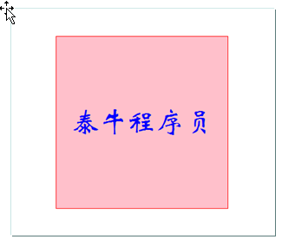
代码:
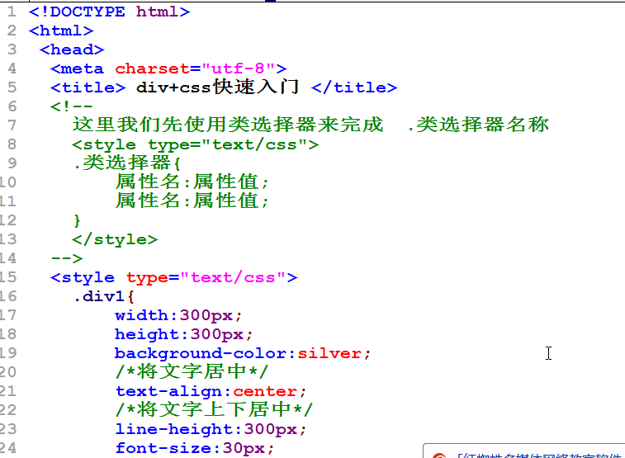
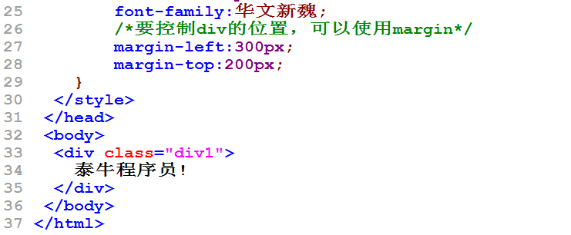

- div+css的必要性
  - css可以统一我们的网站风格
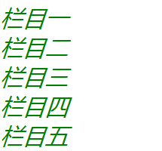
代码:
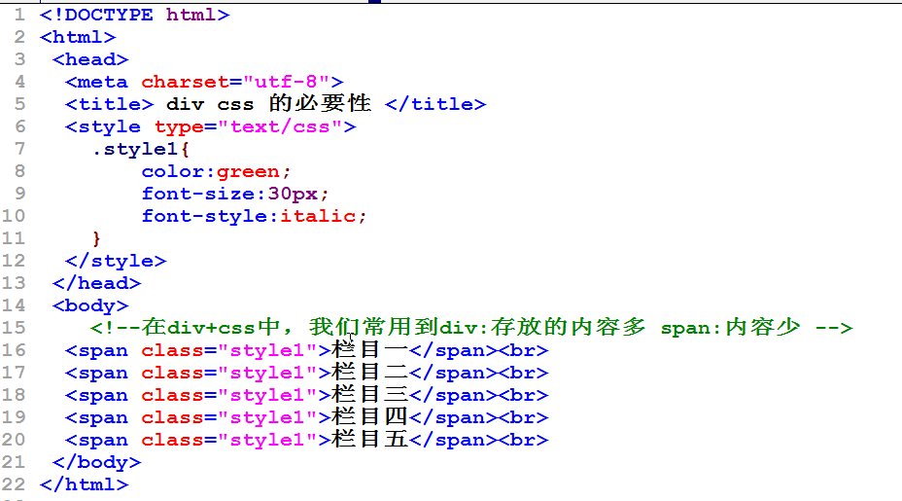

  - css可以通过滤镜来控制图片的显示风格
把网站的图片全部变成黑白的，或者模糊的.
代码:
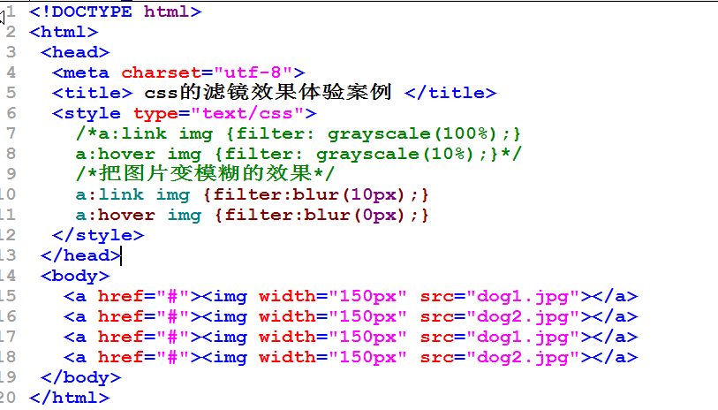
- css的选择器
  - 选择器的分类
类选择器(class选择器)
id选择器
html元素选择器(标签选择器)
通配符选择器
伪类选择器
组合选择器(多元素选择器，子元素选择器，后代选择器)
  - 类选择器
基本语法:
.类选择器名称{
css属性:属性值；
css属性:属性值；
}
案例:
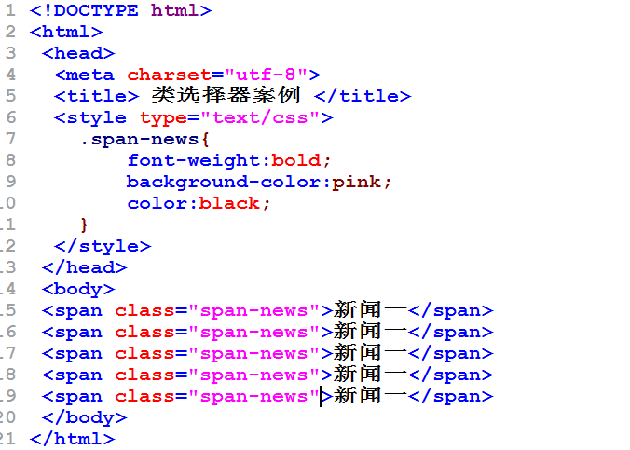

补充：
- 选择器的名称命名规范 .小写字母-小写字母
- 一般说，类选择器是提供给多个html元素来使用

  - id选择器
基本语法:
#id选择器名称{
css属性:属性值；
css属性:属性值；
}
案例:
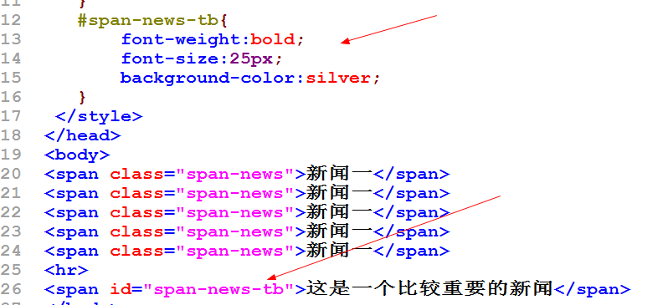
细节:
- 一般来说id选择器是提供给某一个html元素来使用
- 当我们不确定，有多个html元素来使用该样式时，请使用类选择器

  - html标签选择器
基本用法:
html标签名称{
属性名:属性值;
属性名:属性值;
}
案例:
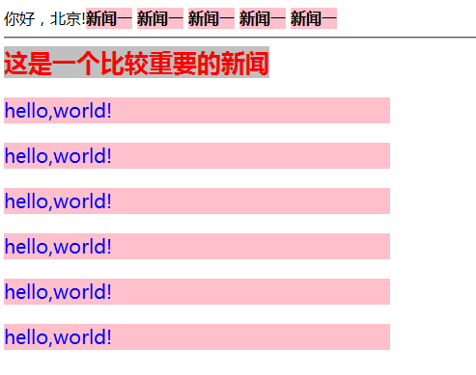
代码:
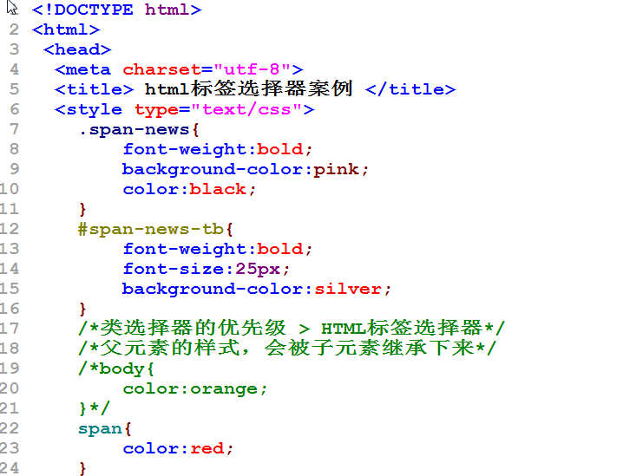
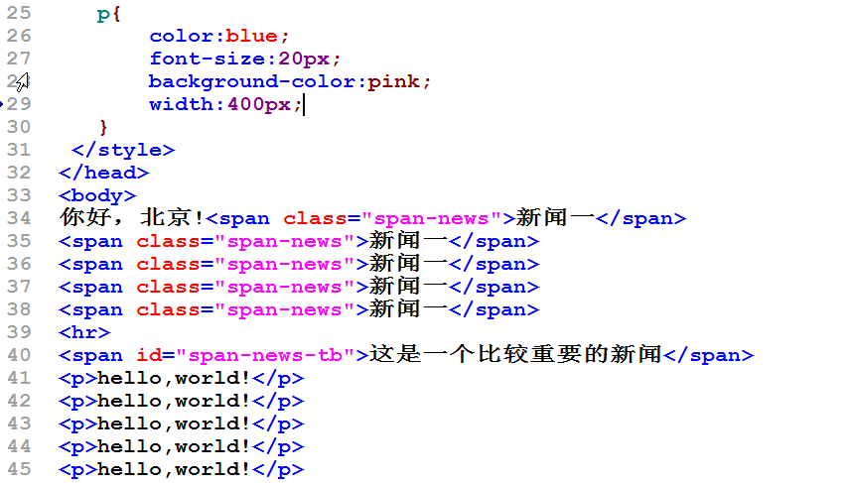

细节:
- 类选择器的优先级>标签选择器
- 父元素的样式，会被子元素继承
- 提出一个问题，如何分别指定同一个标签(p)的不同样式
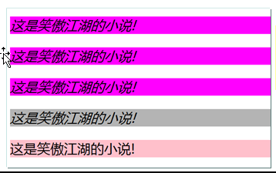

- 代码:
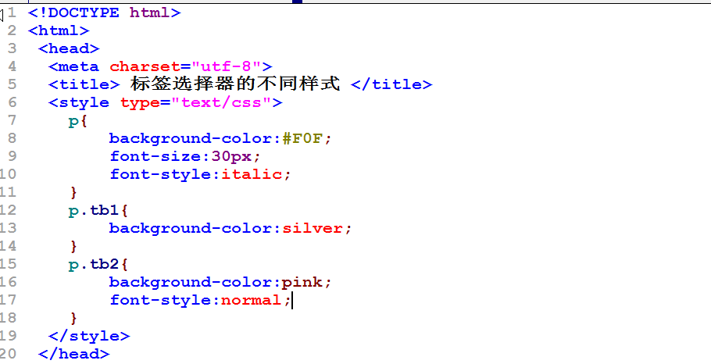
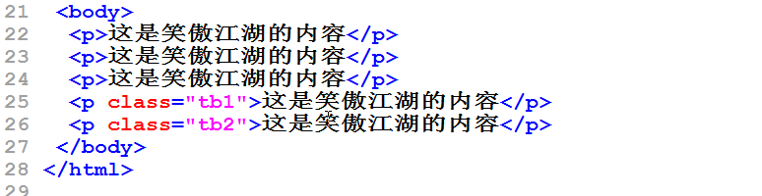
  - 伪类选择器
伪类选择器，主要是用来控制超链接的相关样式.
案例:
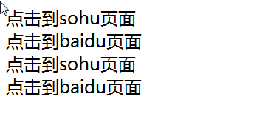
代码:
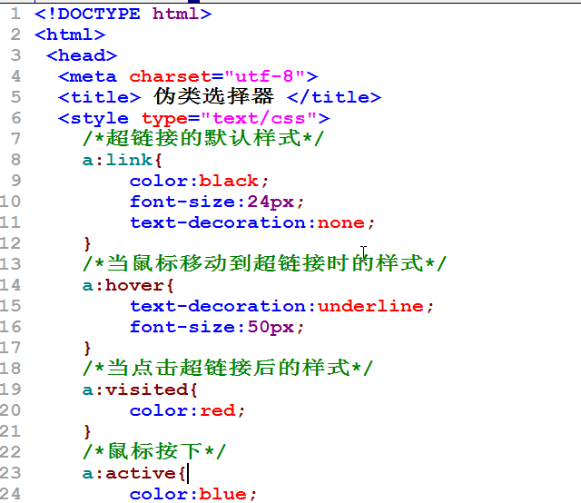
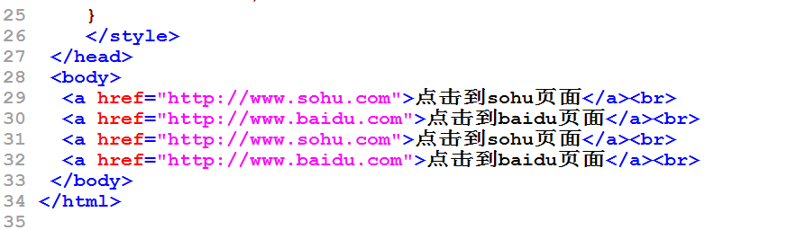
案例2:
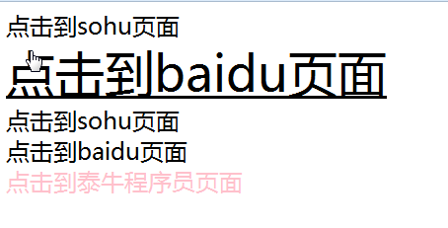
代码:
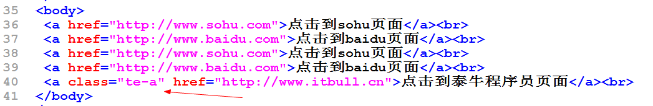

相关的css指定:
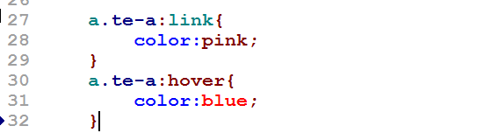
作业题 ：
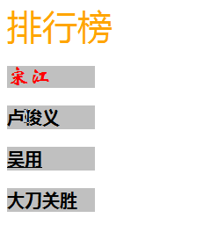
代码:
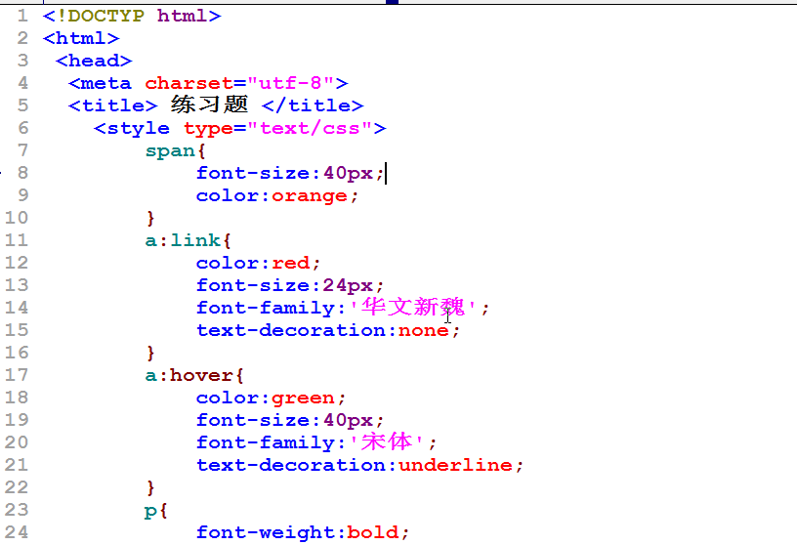
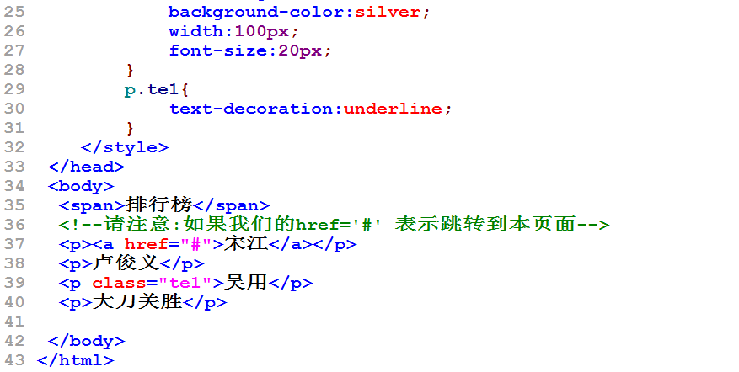

  - 通配符选择器
案例:
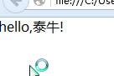
代码:
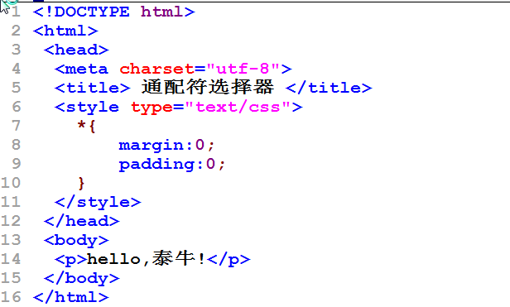
  - 组合选择器
    - 多元素选择器
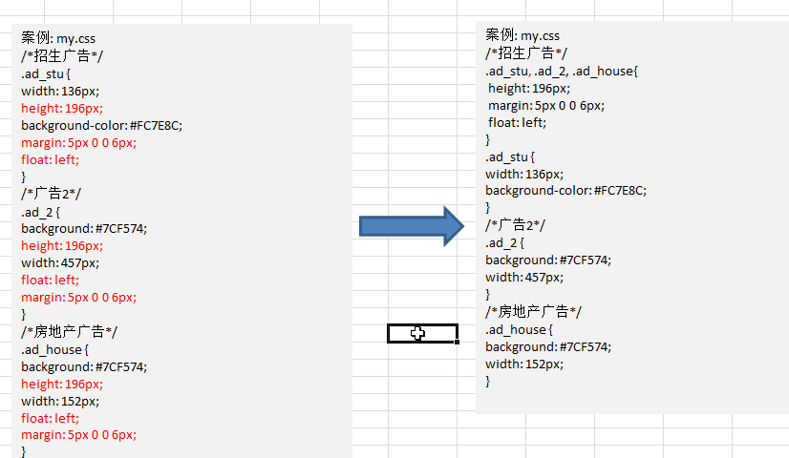

案例:
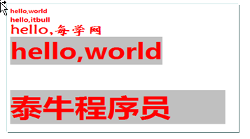
代码:
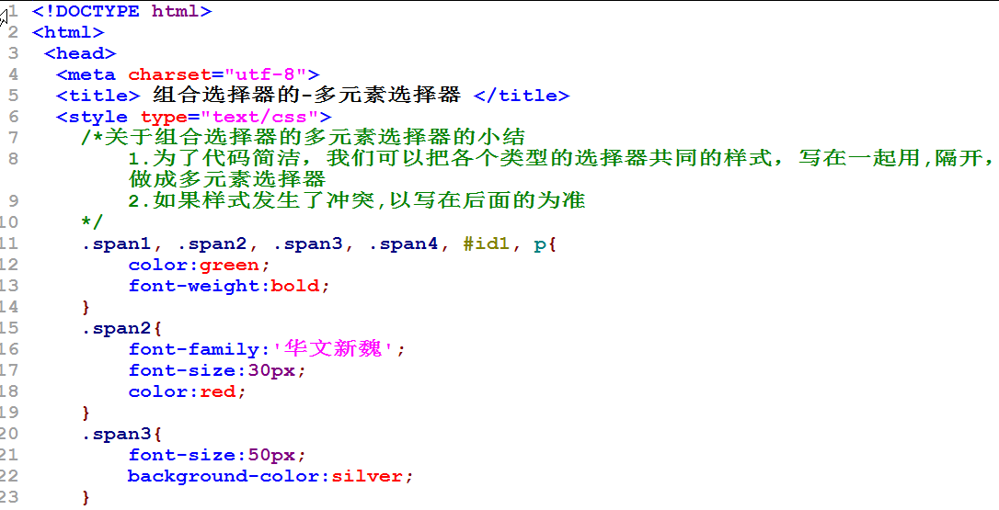
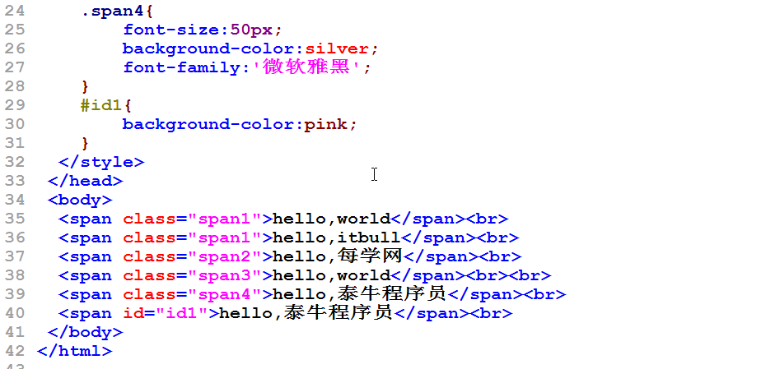

    - 后代选择器
案例:
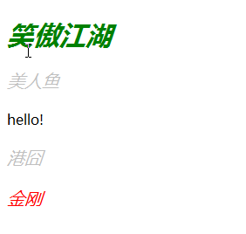
代码:
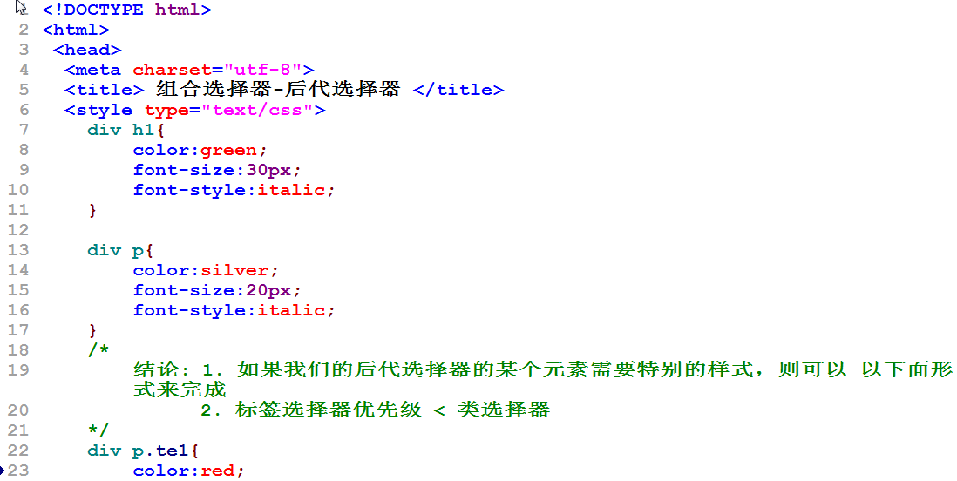
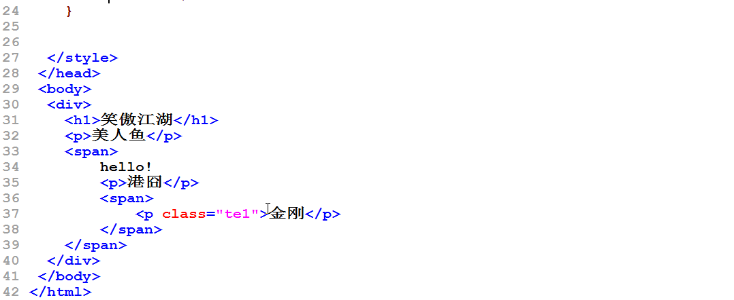
结论:
1. 如果我们的后代选择器的某个元素需要特别的样式，则可以 以下面形式来完
2. 标签选择器优先级 < 类选择器
    - 子元素选择器
基本的语法是
选择器 > 选择器{

}
案例:
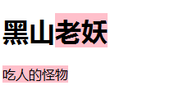
代码:
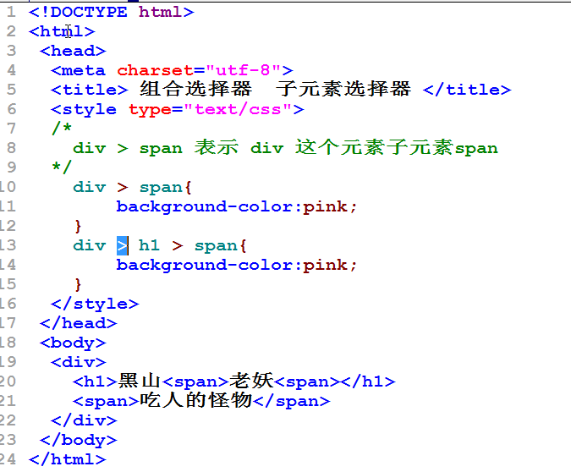

- css选择器的深入讨论
  - 后代选择器再说明
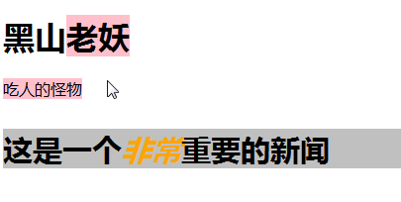
代码:
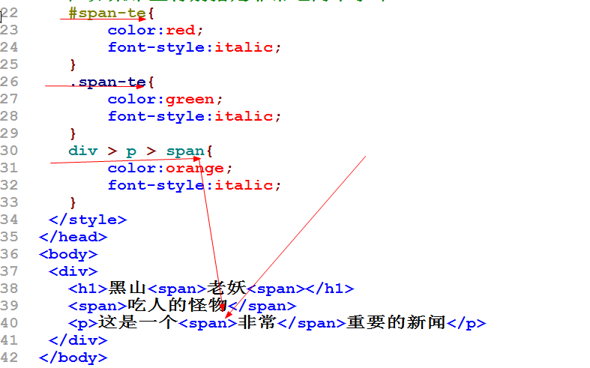
小结: 我们使用后代选择器，尽量使用标签选择器 ， 或者 类选择器 和 标签选择器组合.

  - id选择器的优先级高于类选择器
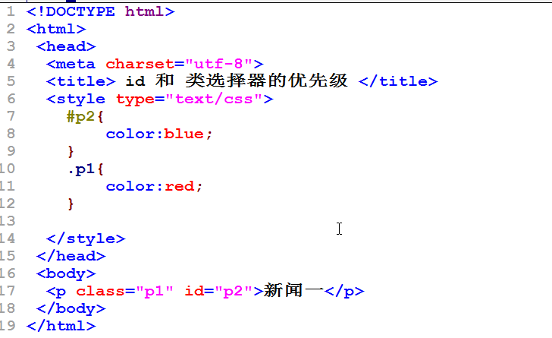
  - 多个类选择器修饰同一个html元素
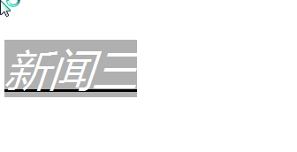
代码:
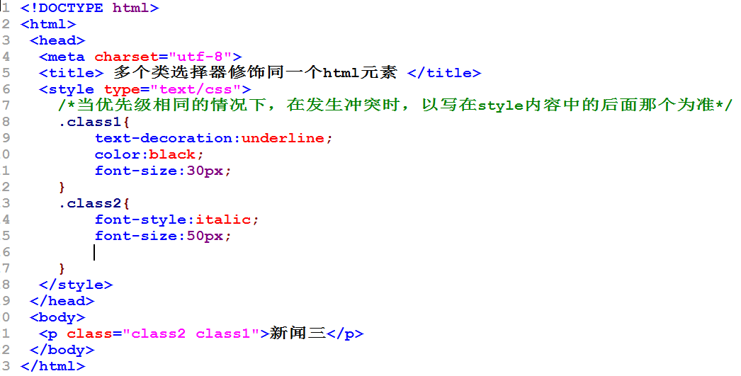
细节:
- 当优先级相同的情况下，在发生冲突时，以写在style内容中的后面那个为准
- 当一个元素被多个类选择器修饰时，它们用空格隔开.
  - 所有选择器的优先级大比武
案例:
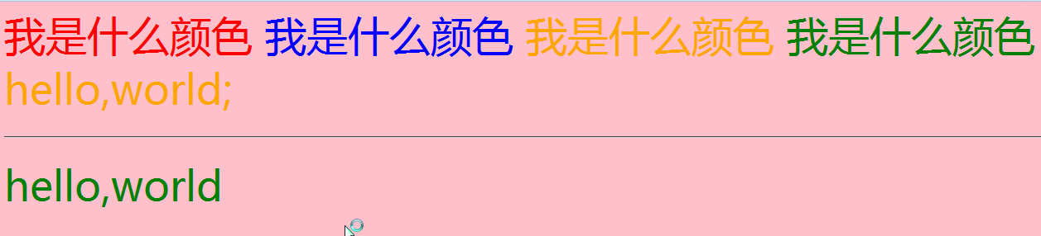
代码:
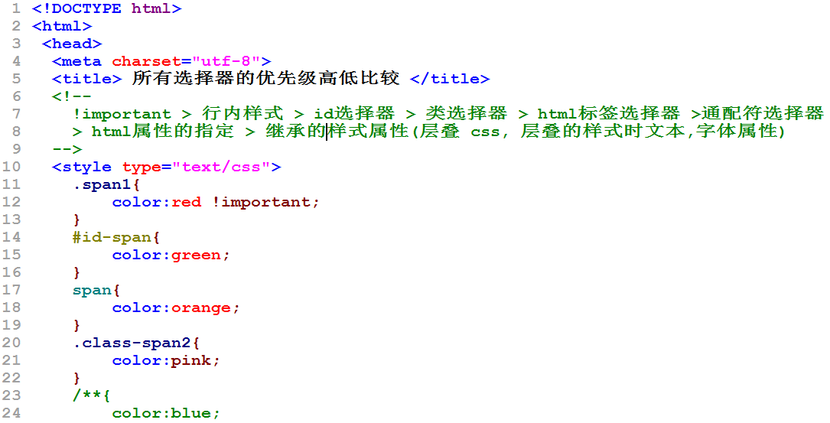
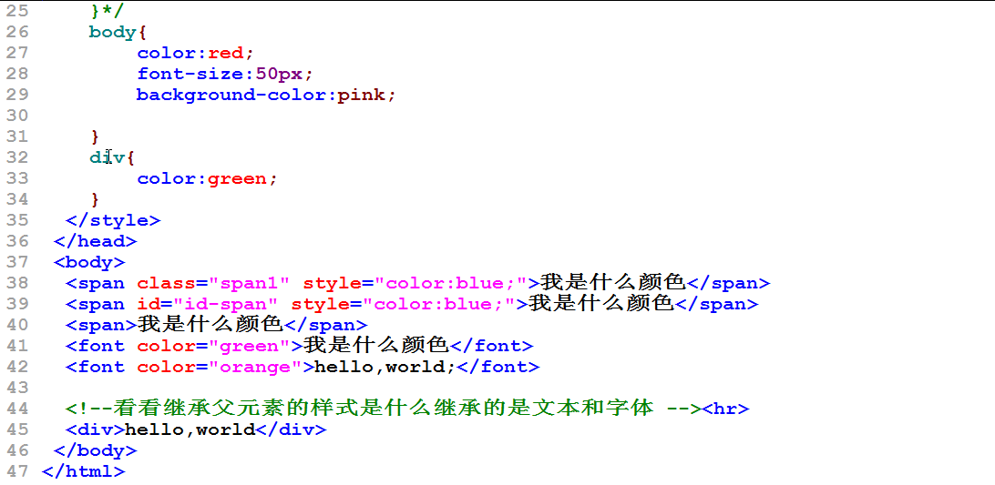
小结:
- !important > 行内样式 > id选择器 > 类选择器 > html标签选择器 >通配符选择器> html属性的指定 > 继承的样式属性(层叠 css, 层叠的样式时文本,字体属性)
- 后代元素，会继承他的上级元素的各文本和字体相关的属性
- css的使用方式
说明:css的使用方式有四种: 内联样式表，嵌入样式表, 外部样式表，引入样式表
  - 内联样式表
基本语法:
<html标签 style="属性名:属性值; 属性名:属性值;">内容</html标签>
举例:
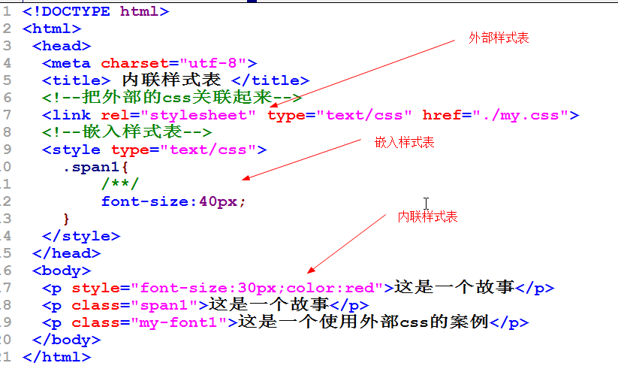
  - 嵌入样式表
基本语法:
<style type="text/css">
CSS选择器{
属性名:属性值;
属性名:属性值;
}
</style>
<html标签 class="类选择器" id="id选择器"></html标签>
举例:
  - 外部样式表
基本语法是：
在需要使用css的文件中引入
- 先单独的编写一个css文件
- 在需要使用该css 文件的地方引入
<link rel="stylesheet" href="css文件url地址或者相对地址" type="text/css" >
举例说明：
  - 引入样式表
基本原理示意图:
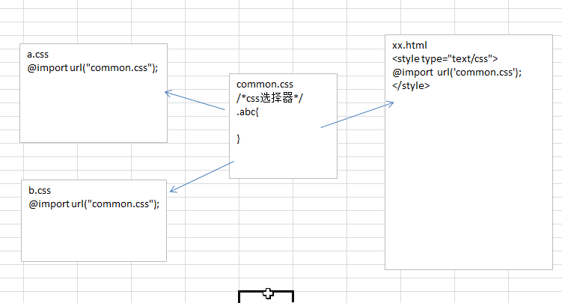

案例:
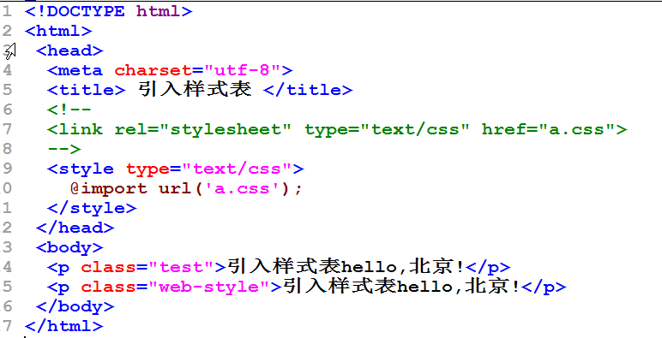

- css的属性详解
  - css字体的属性
概述：这里主要就是指定字体相关的样式.
案例 ：
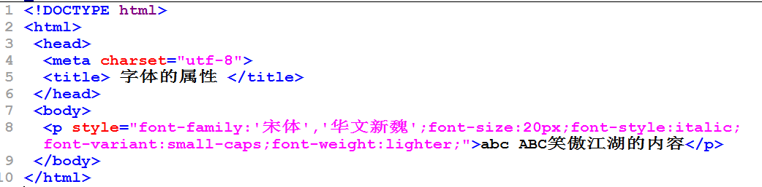
  - css文本属性
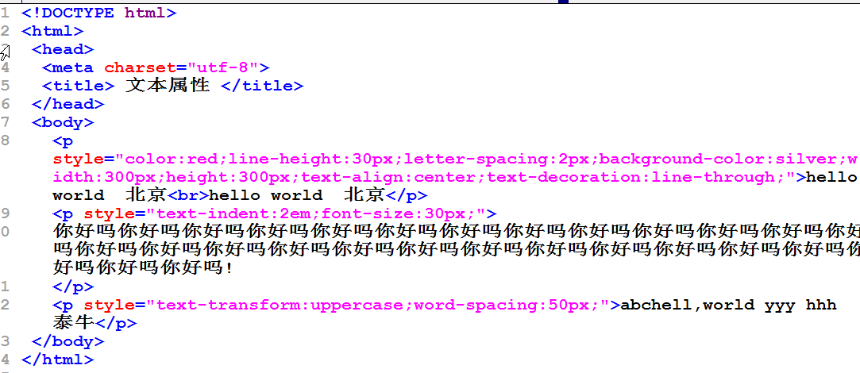
  - css背景属性
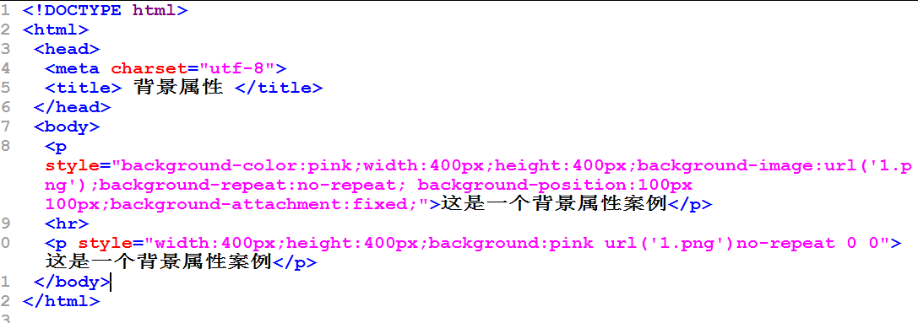
小结:
- 背景的属性有5个，这5个可以直接放在 background 这个属性中
- backgroud 的五个值顺序不是固定，但是，我们要求安装 颜色 ， 背景图，是否延伸, 位置，是否固定
- 在默认情况下，背景图的参考的原点是包含它的父元素的左上角，但是如果我们设置 background-attachment: fixed 则我们的原点改成了浏览器视窗左上角

  - 边框属性
举例说明:
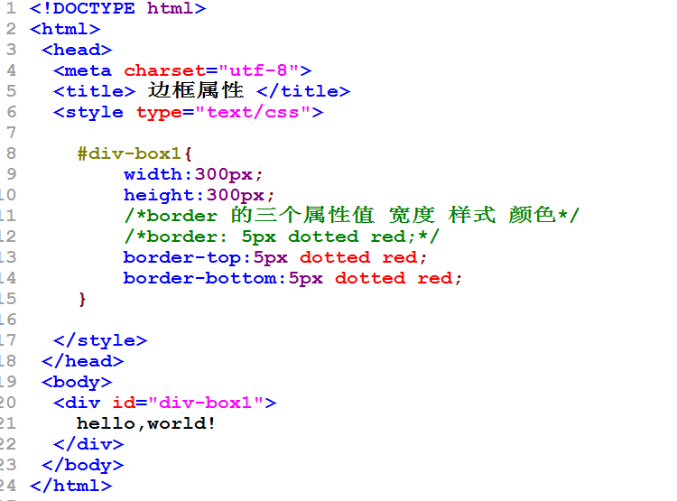

  - 列表属性
案例:
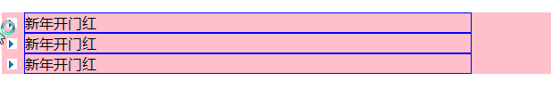
代码:
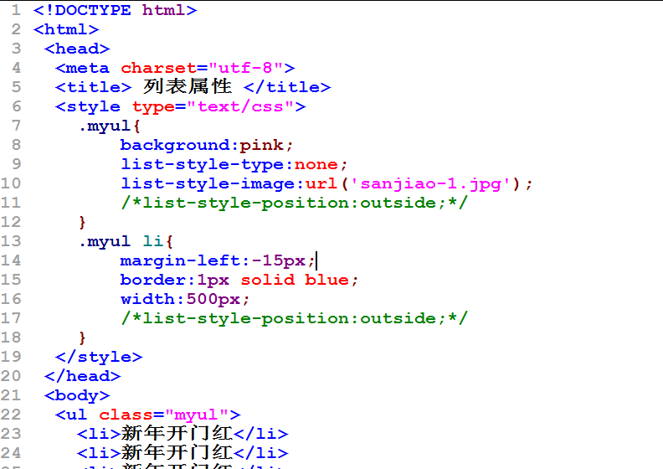
总结:
- 在默认情况下 li 和 ul 有一个默认的左边距, 我们可以通过 在 li 元素中增加margin-left 来解决这个问题.
- 如果我们希望把图标放在li元素内，则可以在li元素中增加一个样式 list-style-postion:inside;
- 我们可以把三个属性放到一起写
list-style:none outside url('sanjiao-1.jpg');

  - table属性的讲解

说明：table的属性有:
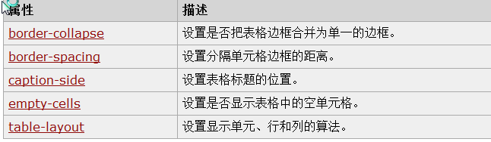
案例 ：
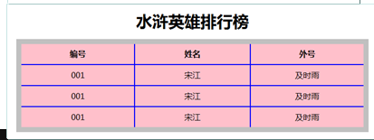
代码:

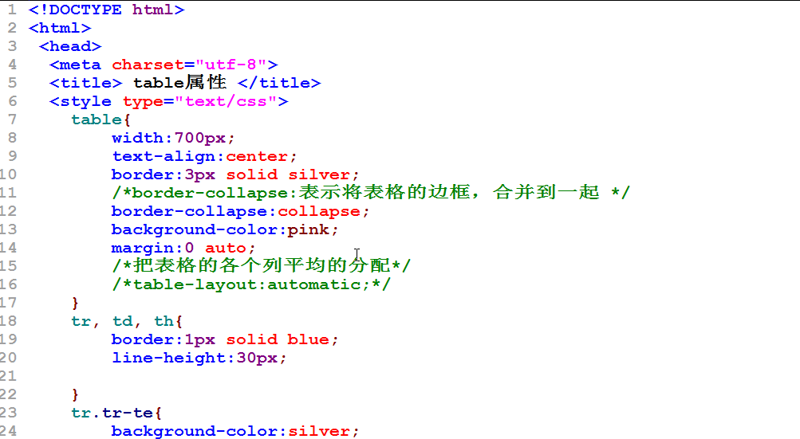
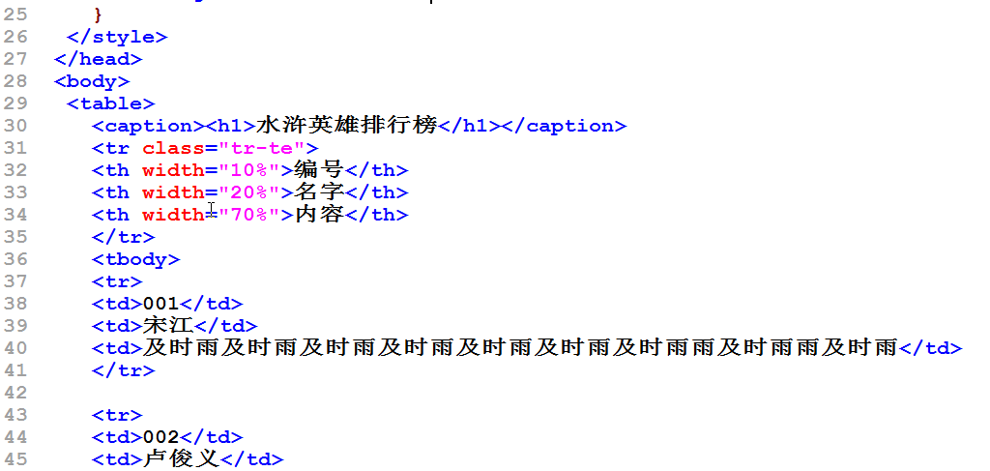
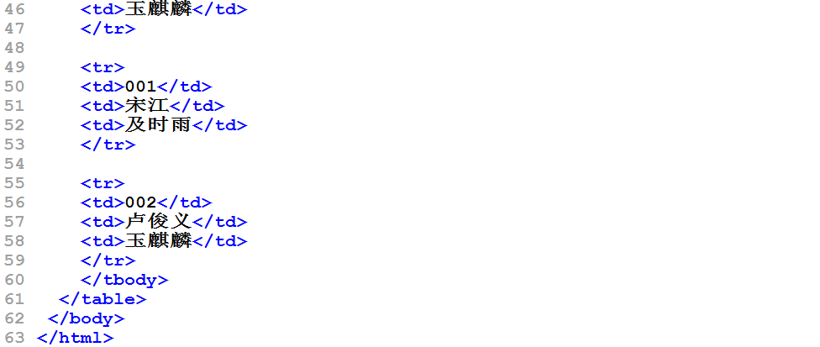
小结:
- 如果你是对表格整体样式的设置，在table元素设置，如果是针对每行每列的设置，则到tr td th 去修改

  - 浏览器的兼容性处理建议
1. 主要搞定ie和ff,其它都比较好解决
2. 安装ietester 和 firebug ， ie自带一个开发人员工具有助于我们解决兼容性问题.
3. 尽量使用通用的css属性
4. 通常使用div 或者 span 这些没有实际意义的标签来指定某段html的样式.div用于大段html,而span则一般为小段文本

- 行内元素和块元素
  - 介绍
: 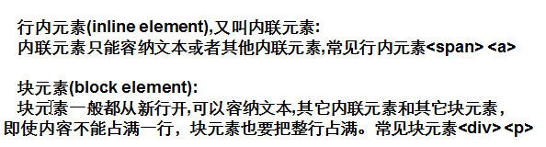
快速体验案例:
行内元素和块元素:
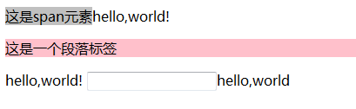
代码:
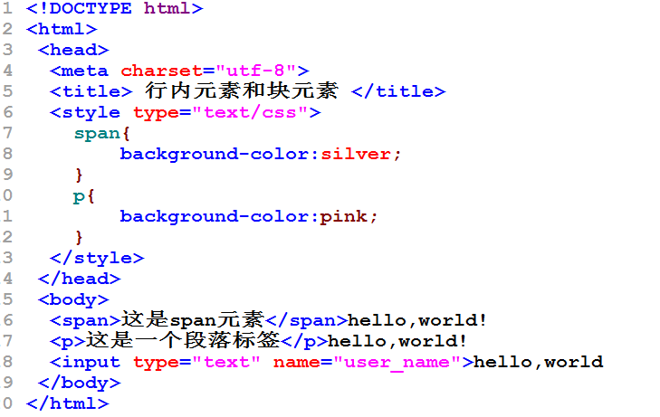

  - 行内元素和块元素的区别
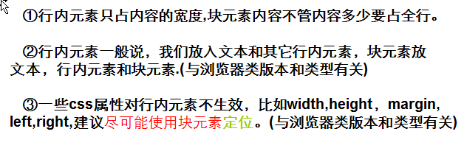
  - 行内元素和块元素相互转换
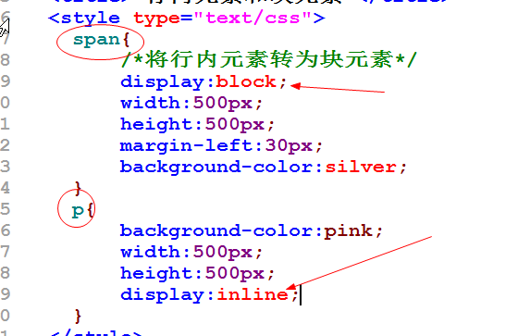
  - 标准流和非标准流
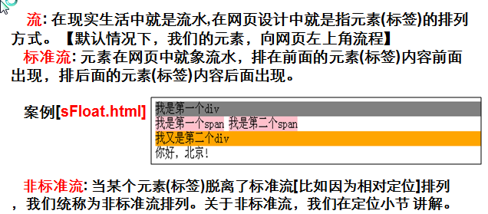
- 盒子模型
  - 盒子模型的基本概念
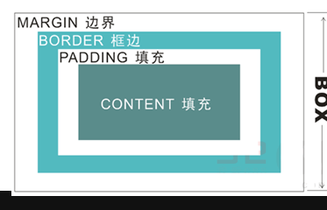
  - 快速入门案例
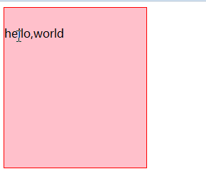
代码:
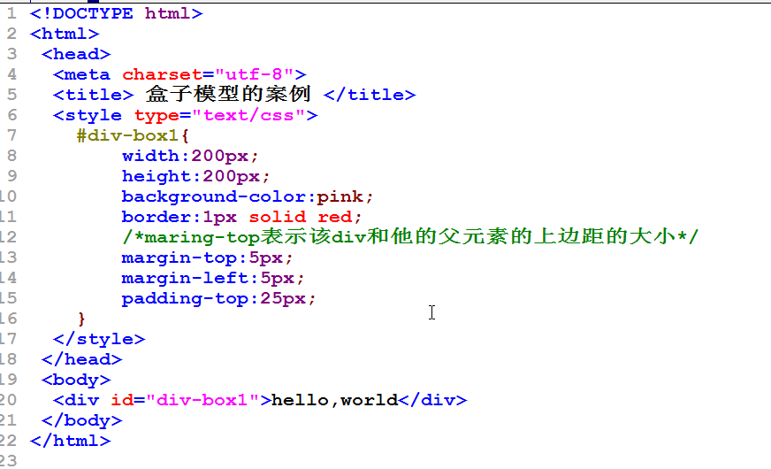
对应的盒子的大概样子:
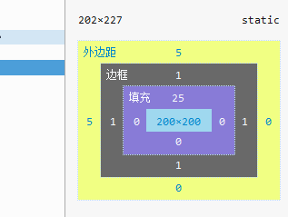

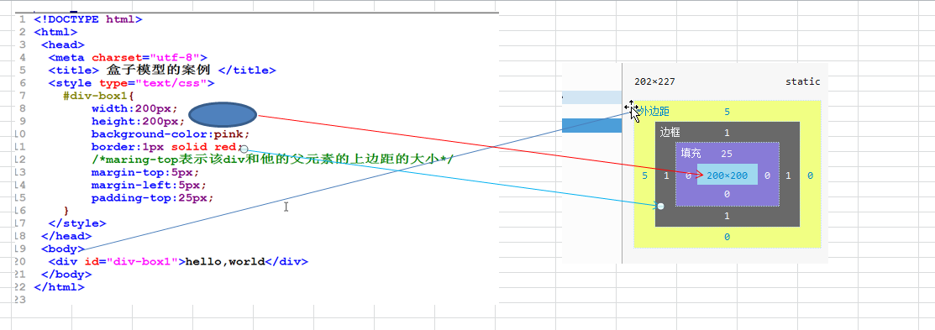

  - 盒子的模型的经典案例
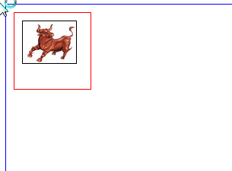
代码:
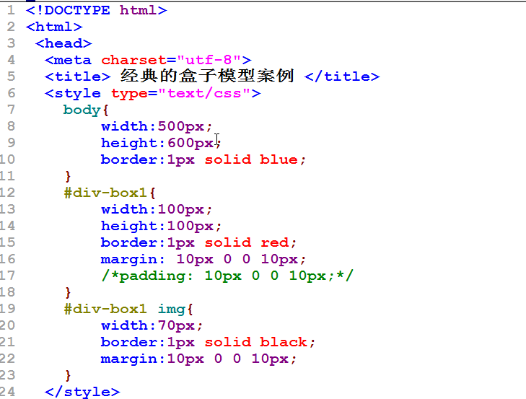
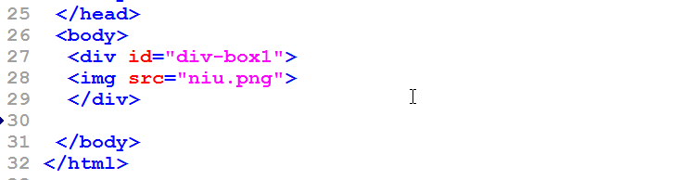
  - 在看一个非常经典实用案例 div - ul -li
案例示意图:
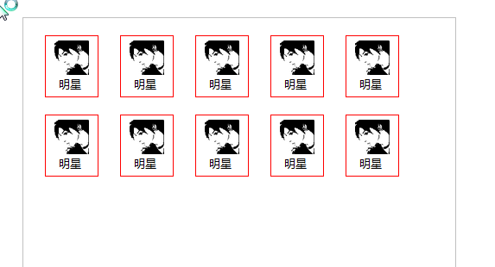
代码:
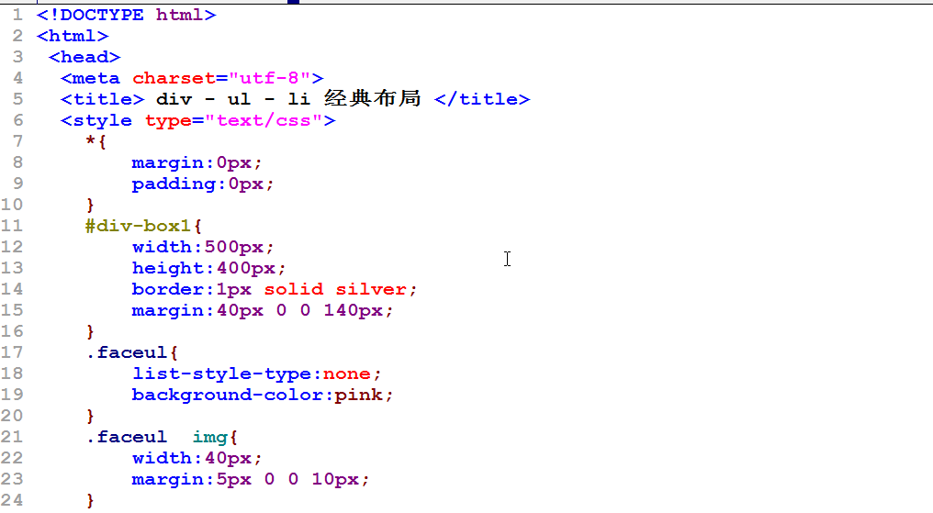
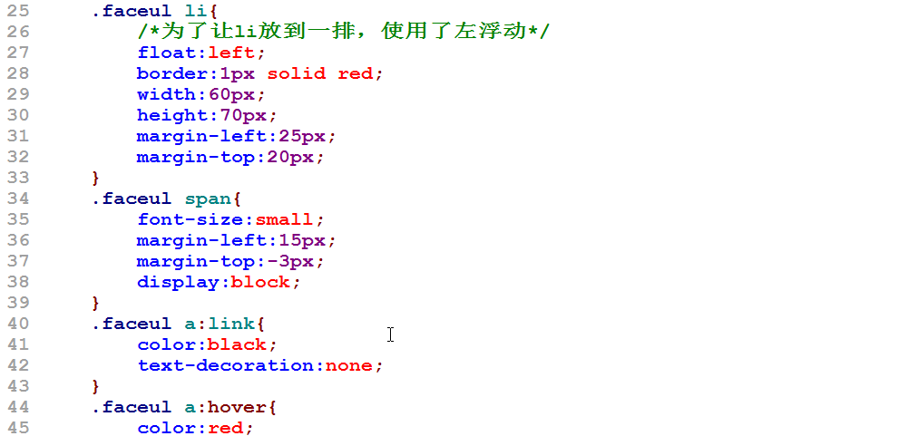
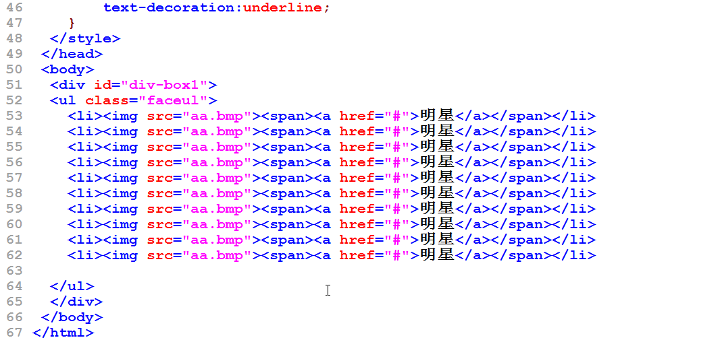

- 浮动
概念: 浮(漂浮)动分为左浮动，右浮动，清除浮动。
  - 快速入门
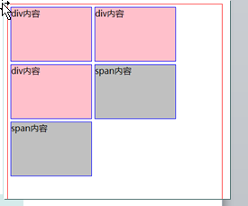
代码:

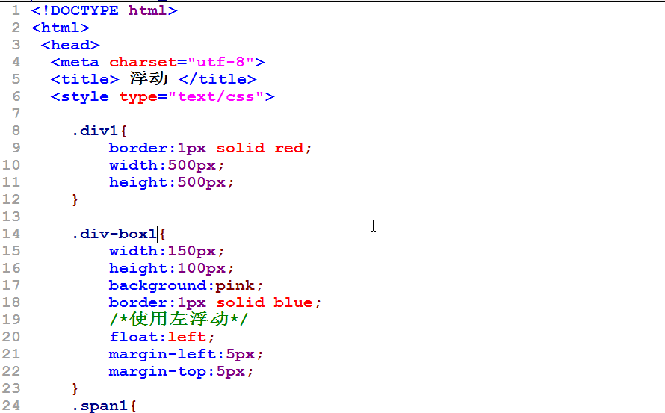
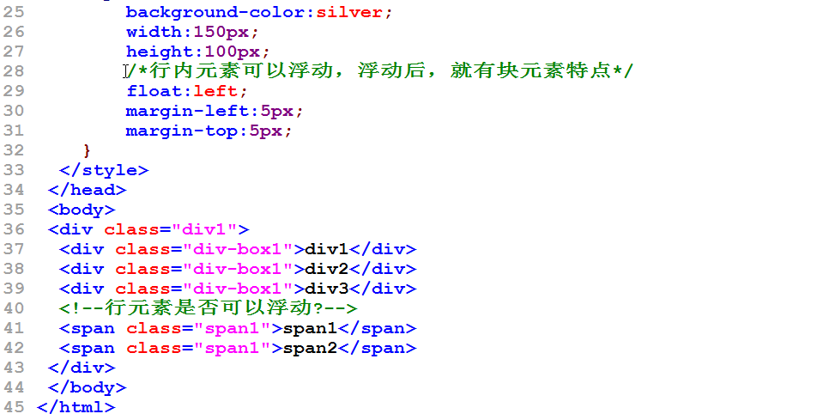

浮动特点:
- 向你指定的方向移动，并且让出空间
- 如果后面的元素，也是浮动的，那么后面的元素就会在碰到前面的浮动的元素或者边框时，就定位在那里.
- 如果后面的元素没有浮动，则该元素就会在浮动的元素的下面，但是内容会尽量的显示出来，而且后面的元素是块元素。
- 行元素也可以浮动，浮动后就具有块元素的特点.

  - 深入理解浮动
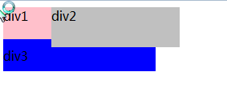
代码:
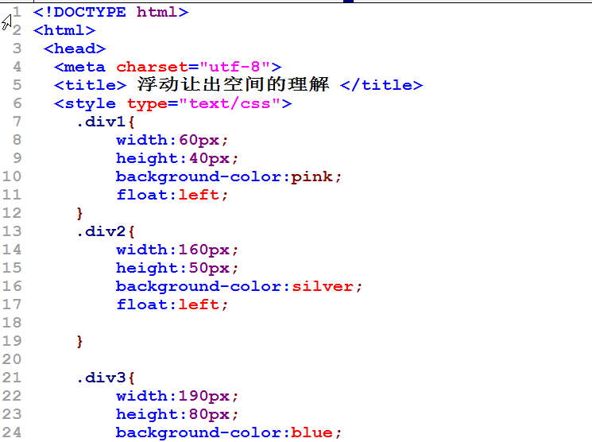
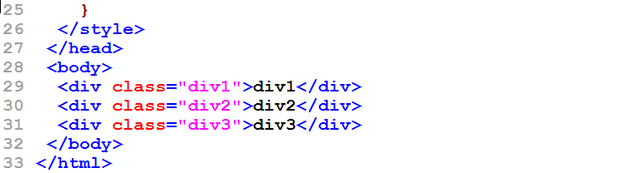
再举一个案例:
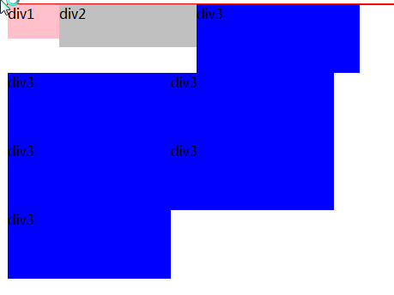
说明：当一个大的div把其它的div包括了，大的div的高度，如果是他所有的div都浮动，则大的div高度为0

  - 右浮动
如果我们要实现如下图形，就可以使用右浮动,当把div1向右浮动时,它脱离标准流并且向右移动，直到它的右边缘碰到包含框的右边缘.
案例说明:
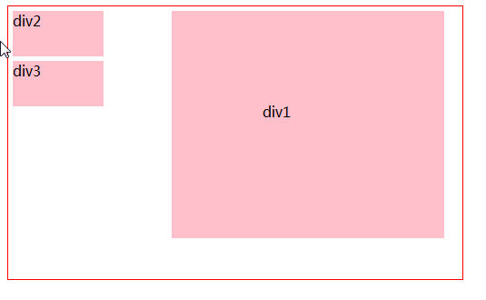
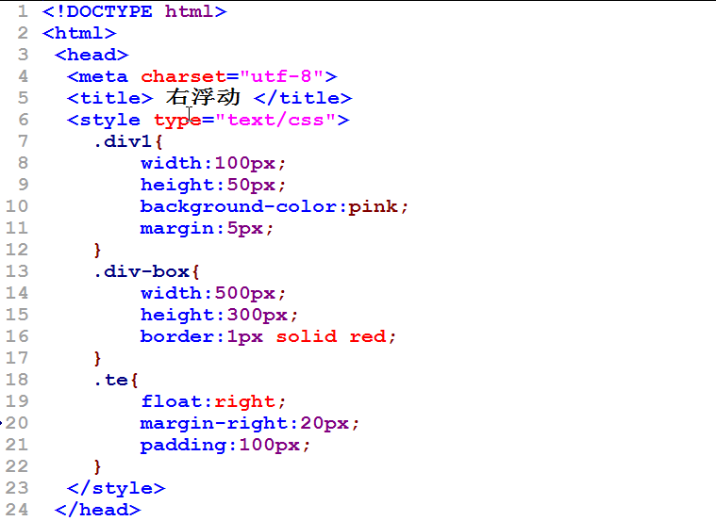
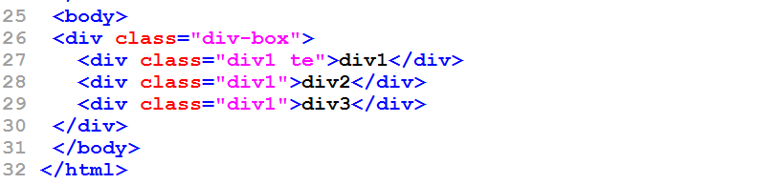

  - 浮动的理解补充
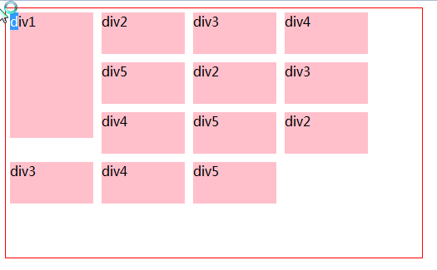
代码 ：
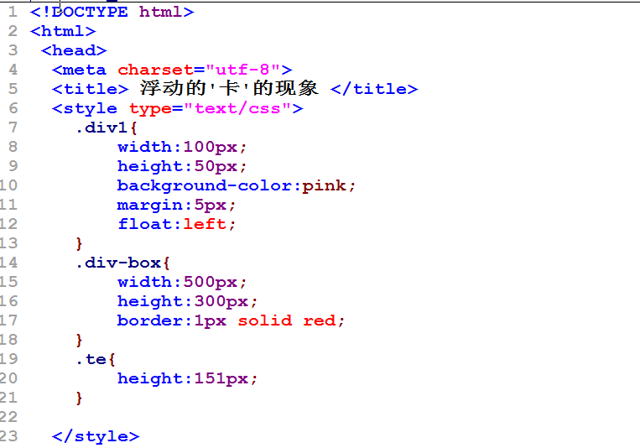
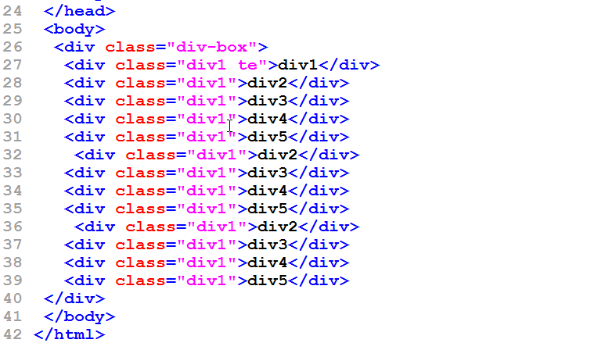

小结：当浮动的元素的高度不一致的时候，会出现卡的现象，直到调整的合适的高度值，就恢复到正常的左浮动.

  - 清除浮动
基本语法是 clear:both;
作用是两点:
- 让包住他的父元素的边框正常显示
- 让后面的元素，恢复到正常流,不再受到浮动的影响

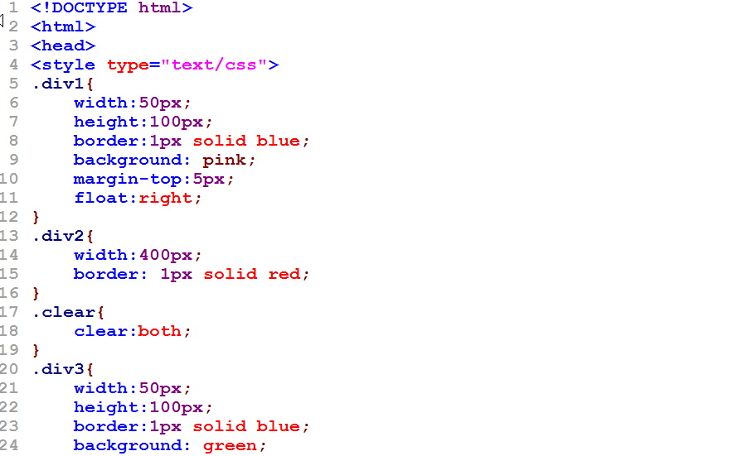
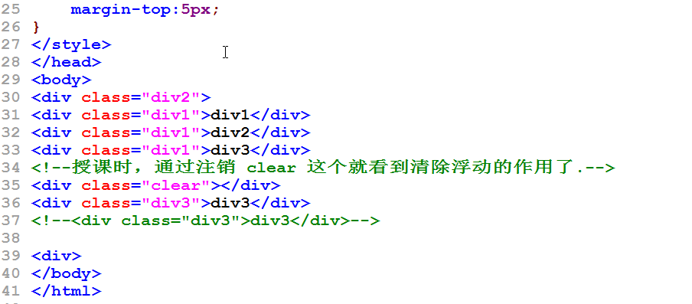
- 定位
定位：position, 对我们的元素进行定位处理,即把元素放在我们希望放在位置，有static(静态定位，默认值)，relative（相对定位），绝对定位(absolute),fixed（固定）,定位需要和四个值配合使用(top left right , bottom)
  - 静态定位
前面我们讲的都是静态定位，默认值。
  - 相对定位(relative)
案例:
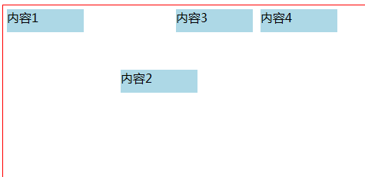
代码:
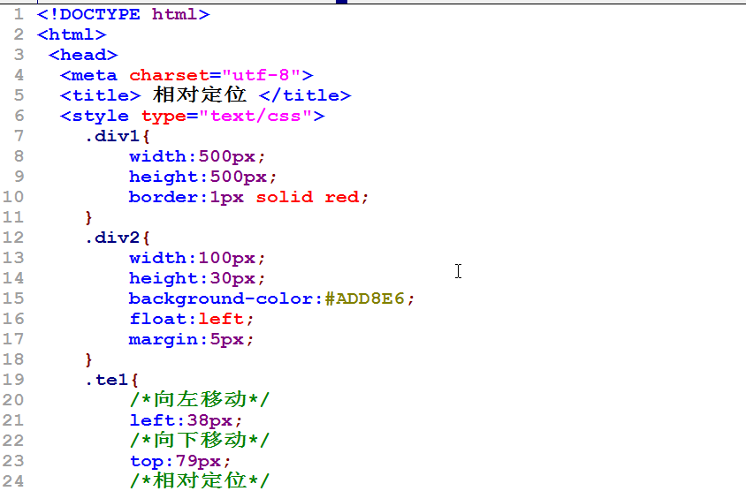
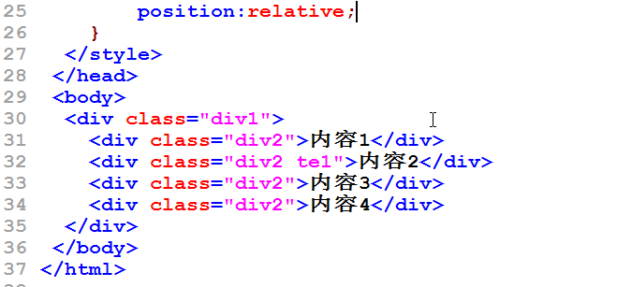
小的结论
- 相对定位的left 和 top 是针对该元素原来的位置
- 当相对定位后，原来的空间是被保留.
- 当相对定位后，如果相对定位后的盒子(元素)和原来的盒子有重叠，则会覆盖。

  - 绝对定位
position : absolute;
案例:
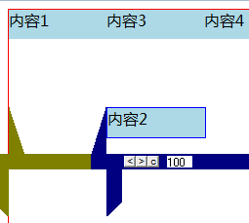
代码:
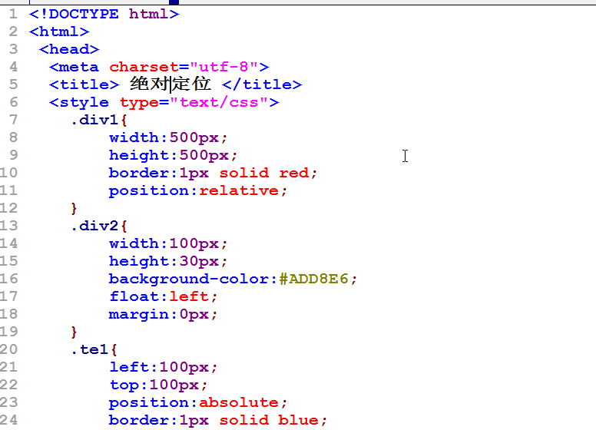
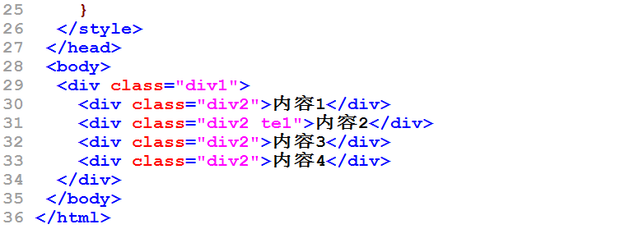
细节:
- 绝对定位参考的点，是上一级最近的那个非静态定位的盒子的左上角
- 如果他的上级元素，没有非静态定位的盒子，则以浏览器的视窗（body）的左上角为原点.(body网页)
- 绝对定位后，他的空间会让给其它元素来使用.

案例:
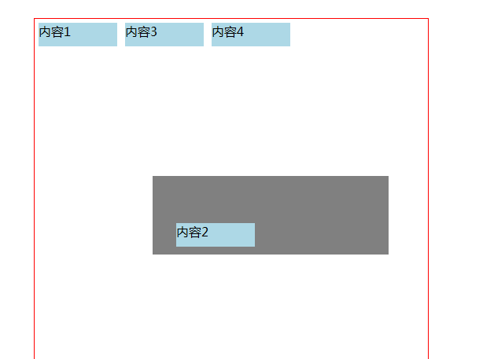
代码:
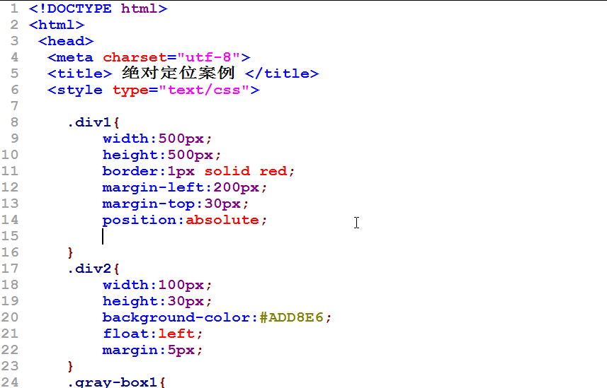
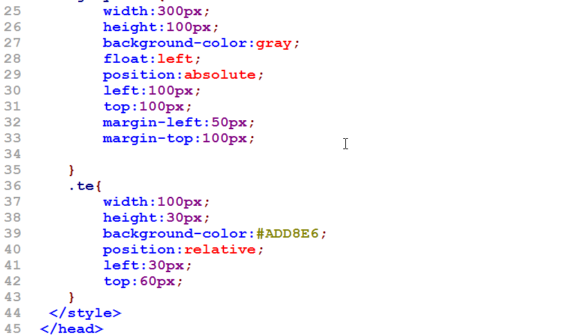
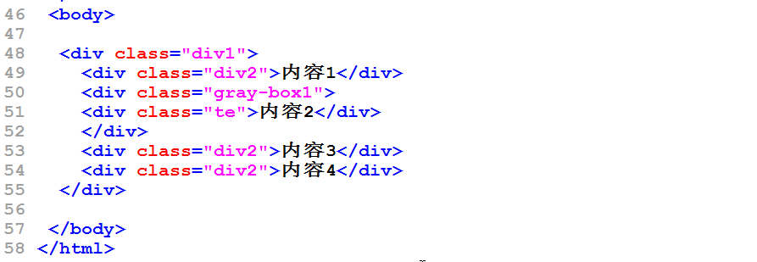

  - 静态定位
静态定位，对left和top, right,bottom都不生效.
  - fixed定位
特点: 元素框的表现类似于将 position 设置为 absolute，不过其包含块是窗口本身。
举例说明:
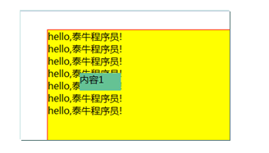
代码:
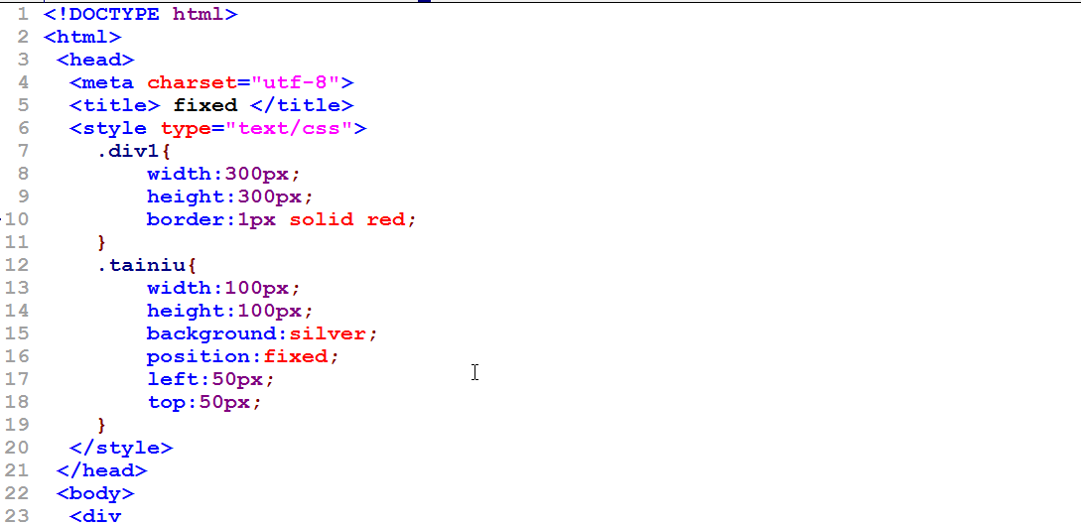
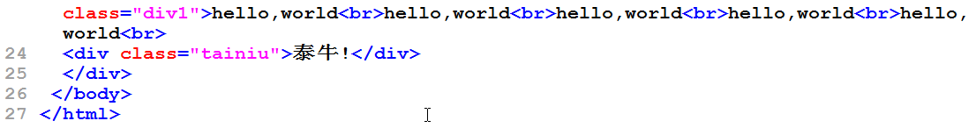

  - 关于left和top的值的问题.
问题,请思考,如何把一个div 放在body的中间(左右和上下居中)？
案例:
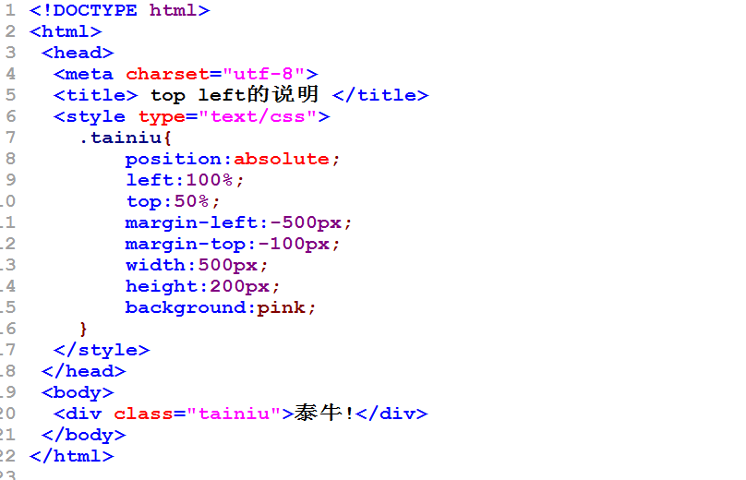

  - z-index可以理解成事空间上下的定位
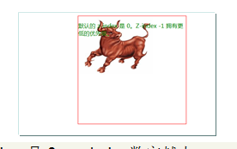
代码:
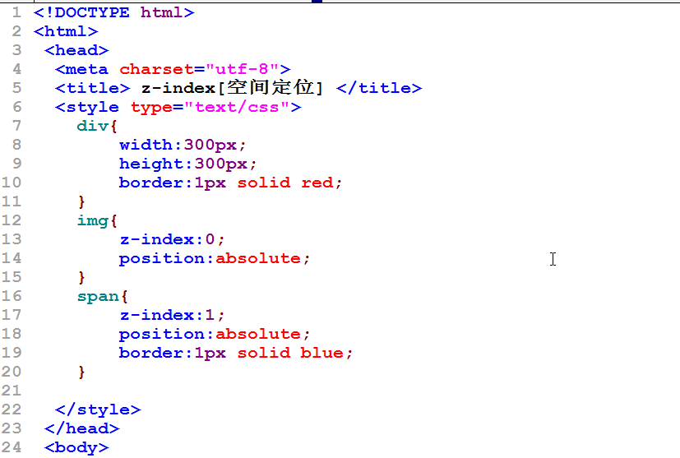
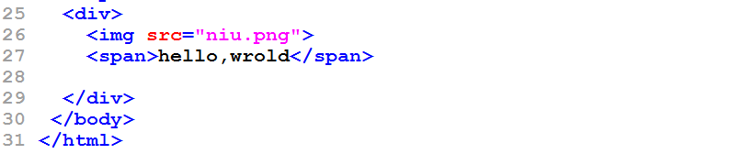
小结:
1.z-index和position:absolute 配合使用
2.z-index默认是0
3.z-index的值越大，越在上层.

- css综合布局案例
  - sohu首页的布局
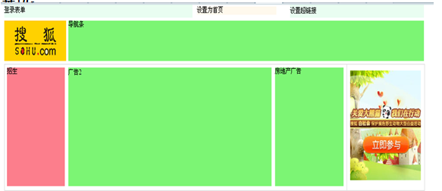
思路分析:
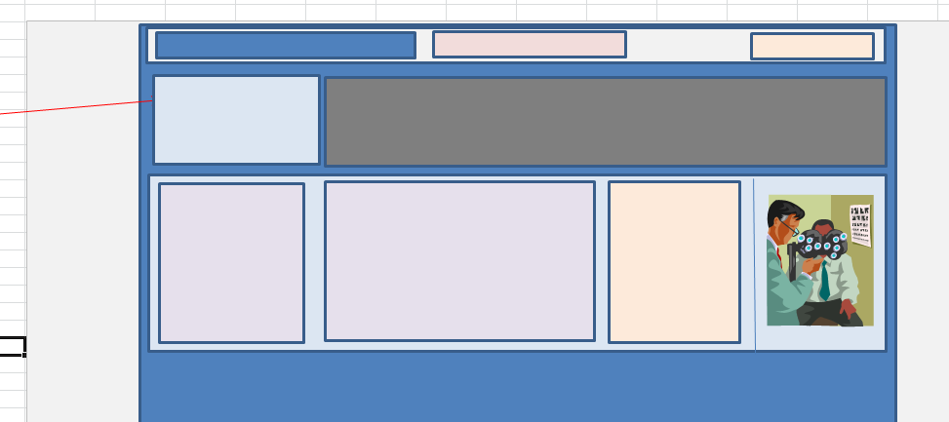

代码:
<!DOCTYPE html>
<html>
<head>
<meta charset="utf-8">
<title> 搜狐首页布局 </title>
<style type="text/css">
body{
margin:0px;
padding:0px;
font-size:12px;
}
#box{
width:950px;
height:500px;
/*background-color:pink;*/
margin:0 auto;
}
.top{
width:950px;
height:23px;
background-color:#FFF0F5;
line-height:23px;
}
.login{
width:416px;
height:23px;
float:left;
background:#008000;
}
.set-index{
width:105px;
height:23px;
float:left;
background:#808080;
margin-left:80px;
}
.img-logo{
width:250px;
height:23px;
float:right;
background:#B4B4B4;

}
.user-name-style{
height:14px;
}
.button-style{
height:23px;
font-size:12px;
}
.web-logo{
width:136px;
height:68px;
margin-top:5px;
float:left;
}
.nav{
width:807px;
height:68px;
background:#7CF574;
float:right;
margin-top:5px;
}
.ad-box{
width:948px;
height:213px;
border:1px solid silver;
margin-top:5px;
float:left;
}
.ad-zs{
height:195px;
width:125px;
background-color:#FC7E8C;
float:left;
margin:8px 0 0 5px;
}
.ad-2{
height:195px;
width:454px;
background-color:#FC7E8C;
float:left;
margin:8px 0 0 13px;
}
.ad-house{
height:195px;
width:150px;
background-color:#7CF574;
float:left;
margin:8px 0 0 13px;
}
.ad-img{
border-left:1px solid silver;
float:right;
height:213px;
width:180px;
text-align:center;

}
.ad-img img{
margin-top:10px;
}
.hero{
border:1px solid red;
width:140px;
border-collapse:collapse;
margin:0 auto;
margin-top:50px;
}
.hero td,.hero tr, .hero th{
border:1px solid red;
}
</style>
</head>
<body>
<!--放div-->
<div id="box">
<div class="top">
<div class="login">登录表单
<input class="user-name-style" type="text" name="user_name">
<input class="button-style" type="submit" value="登录">
</div>
<div class="set-index">设置首页</div>
<div class="img-logo">图片log</div>
</div><!--top-->
<div class="web-logo">
<img src="logo.png">
</div>
<div class="nav">
</div>

<div class="ad-box">
<div class="ad-zs">招生广告</div>
<div class="ad-2">广告2</div>
<div class="ad-house">房地产广告</div>
<div class="ad-img">
<img src="ad2.png">
</div>
</div><!--ad-box-->
<div class="ad-box">
<div class="ad-zs">招生广告</div>
<div class="ad-2">广告2</div>
<div class="ad-house">房地产广告</div>
<div class="ad-img">
<img src="ad2.png">
</div>
</div><!--ad-box-->

<div class="ad-box">
<div class="ad-zs">招生广告</div>
<div class="ad-2">广告2</div>
<div class="ad-house">
<table class="hero">
<tr><th>编号</th><th>姓名</th><th>外号</th></tr>
<tr><td>001</td><td>宋江</td><td>及时雨</td></tr>
<tr><td>001</td><td>宋江</td><td>及时雨</td></tr>
<tr><td>001</td><td>宋江</td><td>及时雨</td></tr>
</table>
</div>
<div class="ad-img">
<img src="ad2.png">
</div>
</div><!--ad-box-->

</div><!--box-->
</body>
</html>

- 浏览器兼容性的处理
  - ul和li的处理
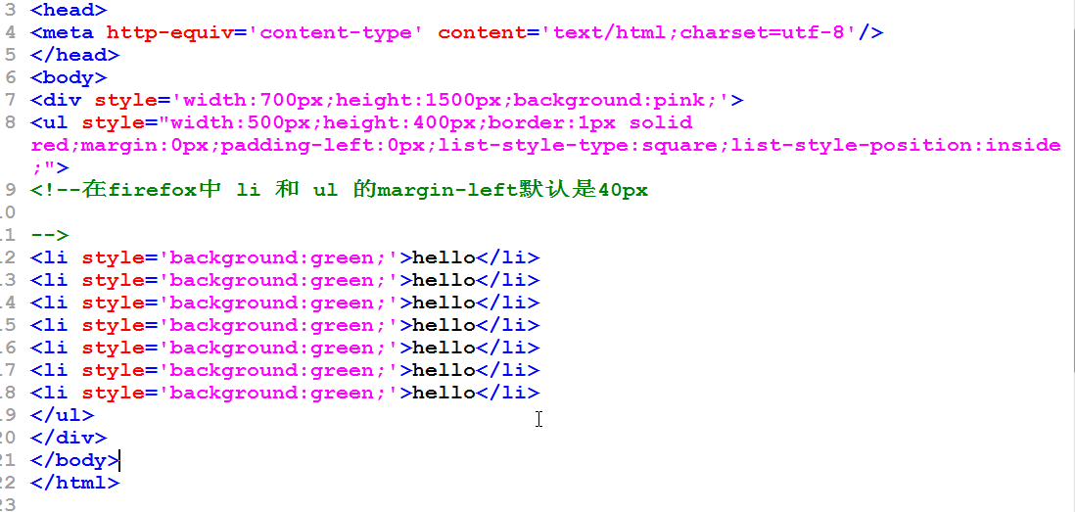
得出的一个结论:
我们只需在 ul 这个地方加入 margin:0px; 和 padding-left:0px;
  - 关于如果把小图标放在li的上下居中
在<ul><li>hello<img src='a.png'/></li></ul> 的ul这一级给一个 line-height: 的css属性即可搞定, 比如:
.student-question-list{
background: #ffffff;
float:left;
list-style-type: none;
margin:0px;
padding-left:15px;
line-height:20px;
}

  - 如何把图片放在一个元素的上下居中:
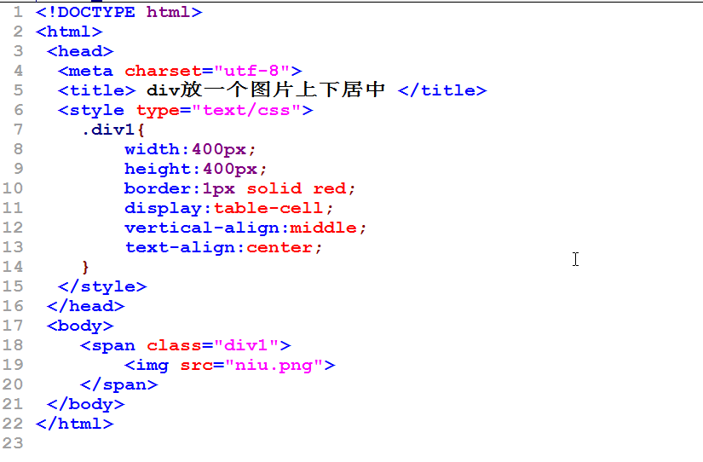
  - 关于div的高度自适应的问题!
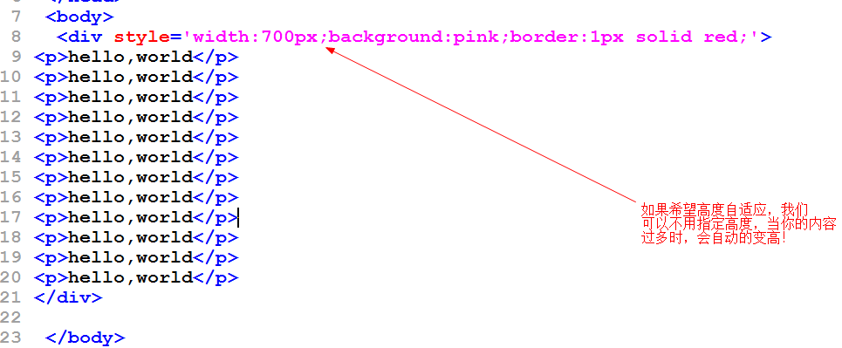
  - 关于边框的一个兼容处理
width:48px !important; /*ff以important为准, 为什么不是19,是因为，border: 1px 左右两边都要占.*/
width:50px;

